eu preciso transformar essas orientações DO TERMO em um guia de 45 dias, como um diario de recuperaçao, algumas coisas nao estao ai eu vou acrescentar, porem ja queria iniciar para fazer um pdf onde a paciente marca na folha que fez ao dia ( ou usar outro nome para nao confundir com o dia exato pois pode ser qualquer dia do calendario, nao sei como nomear sem confundir, se for o melhor termo, manter) 1 vai iniciar 1 semana antes, vitamina K1 5mg - 1x ao dia junto com uma refeição ate o dia da cirurgia ( dia 1 a 7 ), inclusive no dia da cirurgia ( dia 7 ), na refeiçao anterior a cirurgia
continuar por mais 2 dias apos a cirurgia ( dias 8 e 9 )
3 dias antes ( dia 5 6 e 7 ) iniciar a predinisolona de 40mg 1x ao dia no mesmo horario. (Colocar na ficha para o paciente marcar o horario escolhido, manha tarde ou noite ) ele vai escrever qual horario tomou.
No dia da cirurgia, nao é necessario levar nenhuma medicação, sera administrado pela profissional: Clonazepam, Midazolan, Cefadroxila, Transamin, diprospan e atensina.
(listados a titulo de informaçao, o paciente nao precisa comprar nem levar essas medicações)
No mesmo dia, no pós imediato a cirurgia ( dia 7 )
iniciar compressa de gelo durante 30 min em toda regiao operada ( papada, pescoço e rosto) e continuar 3x ao dia, manha tarde e noite ( marcar o horario que realizou ) nos dias 7, 8, 9 e 10.
Apos o terceiro dia apos a cirurgia ( dia 11 ) iniciar compressas mornas na regiao, ao acordar e antes de dormir. Todas as tarefas que o paciente precisa fazer, deixar um espaço para marcar o horario que foi realizado.
ele vai fazer essa compressa todos os dias por 20 min do dia 11 ao dia 45
as drenagens em domicilio iniciarão em 48h ( 2 dias apos a cirurgia, referente ao dia 10 ) manter o curativo e a faixa durante todo esse periodo, nao remover nem para comer, nem para dormir nem para tomar banho, apenas a enfermeira poderá fazer qualquer mudança no curativo.
As proximas drenagens serão realizadas mais 2 sessoes completando 3 com intervalo de 3 a 5 dias entre uma e outra, conforme agenda da enfermeira. (deixar de uma forma didatica para desconsiderar o dia caso tenha realizado nesse intervalo)
Camara hiperbarica será realizada no dia 8 ou dia 9 conforme agenda da clinica, anotar data e horario do agendamento.
O primeiro retorno é realizado pela enfermeira a domicilio que fara o relatorio, o segundo retorno é no consultorio 1 semana apos (dia 14) a cirurgia, onde sera realizado avaliaçao da recuperação laser, fotos e troca de curativo e retirada dos pontos pela cirurgiã.
o proximo retorno sera realizado no dia 21 ou antes em caso de necessidade, mas a enfermeira vai ver antes no dia da drenagem e passara o relatorio.
medicações: dia 7 , 12h apos a data da cirurgia ( cefadroxila por 7 dias, predinisolona 20mg por 2 dias ) Dipirona 1g de 8h em 8h por 3 dias ou paracetamol ( de acordo com a preferencia do paciente ), Furosemida 1 comp de manha por 7 dias.
colocar em cada medicaçao os dias referentes
atividade fisica, pode voltar de leve aerobicos apos a retirada dos pontos e com a confirmação da profissional, precisa ser autorizado no guia, se a recuperação estiver boa.
Atividades fisicas mais intensas como musculação apenas apos 15 dias, de acordo com a recuperação. Colocar no guia referente ao dia 8 e dia 15 ( verificar com a dra sobre retorno das atividades fisicas )
o uso da faixa deixar constante do dia 7 ao dia 14 e verificar com a dra a possibilidade no dia 15 ( se nao me engano ) , de usar apenas para dormir, lembrando que quanto mais dias permanecer melhores resultados, de preferencia nos primeiros 30 dias , pode usar ate 3 meses para dormir,
guia nutricional numa pagina a parte :
ORIENTAÇÕES NUTRICIONAIS BÁSICAS PARA REFORÇO
DESINTOXICAR E DESINFLAMAR (Não é uma dieta)
O objetivo é preparar o corpo para um procedimento saudável,
reduzindo o risco de inflamação.
EVITAR ANTES:
1. *Açúcares e carboidratos refinados:* Bolos, doces, pães
brancos, refrigerantes.
2. *Frituras e alimentos ultraprocessados:* Chips, salgadinhos,
embutidos como salsicha e presunto.
3. *Bebidas alcoólicas:* Podem prejudicar o metabolismo e o
sistema imunológico.
4. *Gorduras trans:* Margarina, fast food, sorvetes
industrializados.
PRIORIZAR
1. *Proteínas magras:* Frango, peixe (como salmão ou atum),
ovos, tofu.
- Auxiliam no reparo celular e no preparo do corpo para o
trauma cirúrgico.
2. *Frutas e vegetais ricos em antioxidantes:*
- *Frutas:* Laranja, morango, kiwi (ricos em vitamina C).
*Vegetais:* Brócolis, espinafre, couve.
- Ajudam a reduzir a inflamação.
3. **Gorduras boas:** Abacate, azeite de oliva extravirgem,
oleaginosas (nozes, castanhas).
4. **Grãos integrais:** Arroz integral, quinoa, aveia.
5. **Hidratação:** Consuma muita água e chás
anti-inflamatórios (camomila ou gengibre).
PÓS-CIRURGIA
O foco é acelerar a cicatrização e prevenir inflamações.
EVITAR
1. *Alimentos inflamatórios:*
Mesmo os já mencionados no pré-cirúrgico.
2. *Cafeína e bebidas energéticas:* Podem interferir no
processo de cicatrização.
3. **Condimentos industrializados:** Ketchup, mostarda,
molhos com muito sódio.

melhorar essa dieta para aumentar mais absorção de vitamina c, vitamina A, vitamina D, zinco e ferro, proteinas, whey protein e aminoacidos
incluir outros alimentos de risco descritos na literatura.
Tomar 3L de agua por dia, conseguir uma forma de marcar por dia, de repente por quantidade de copos de agua ou algumas horas especificas para lembrar e marcar que tomou, exemplo tomar 6 copos de 500ml por dia.

aquela tarefa e precisa levar para os retornos como uma tarefa de casa.
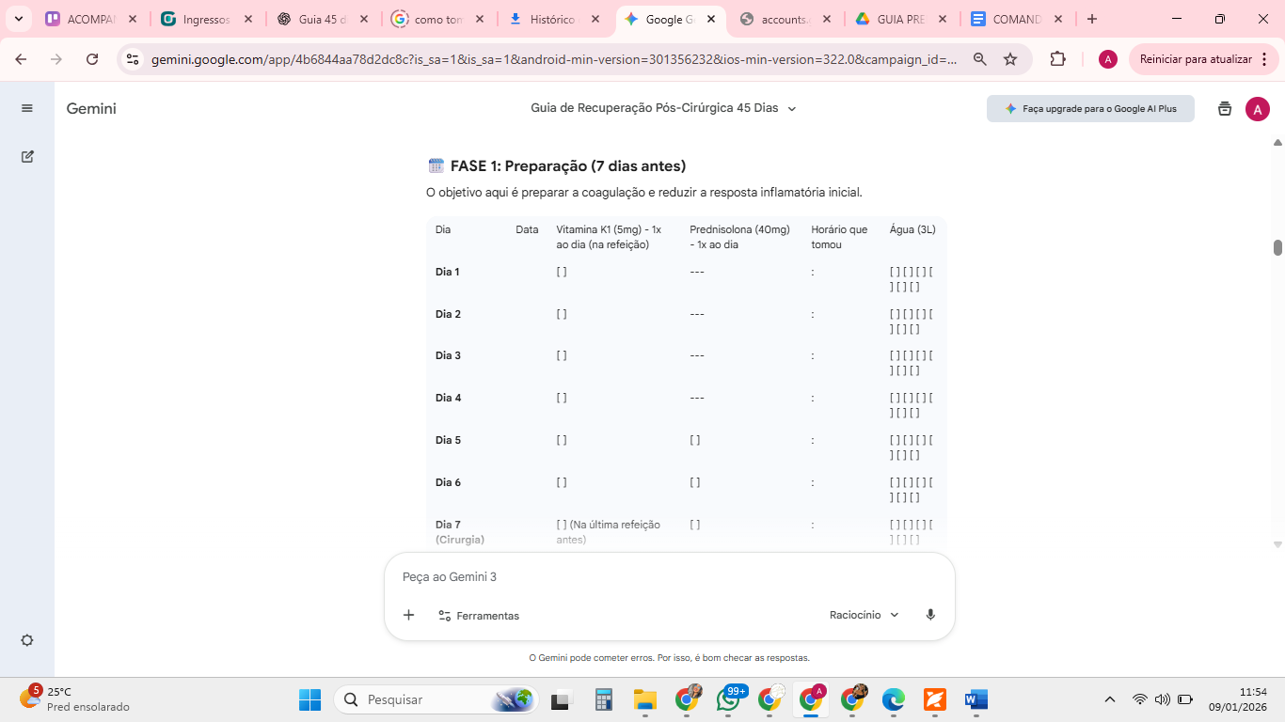

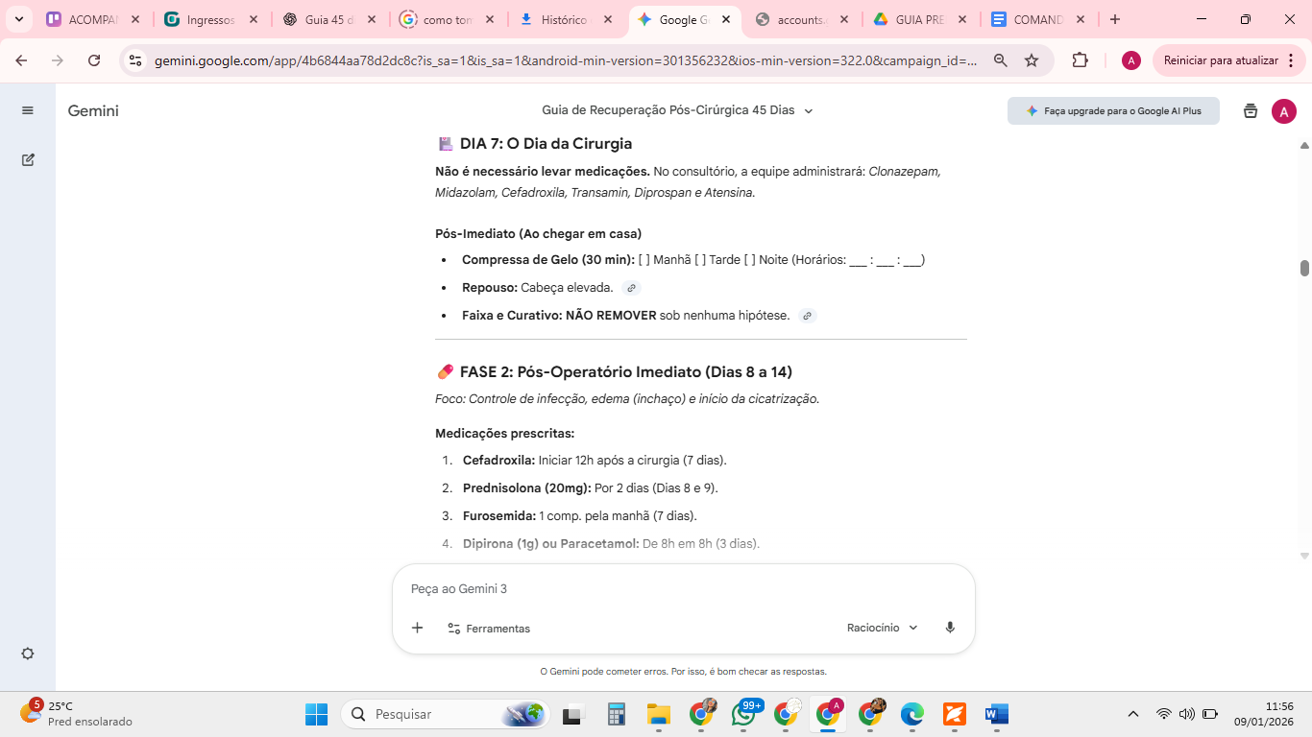
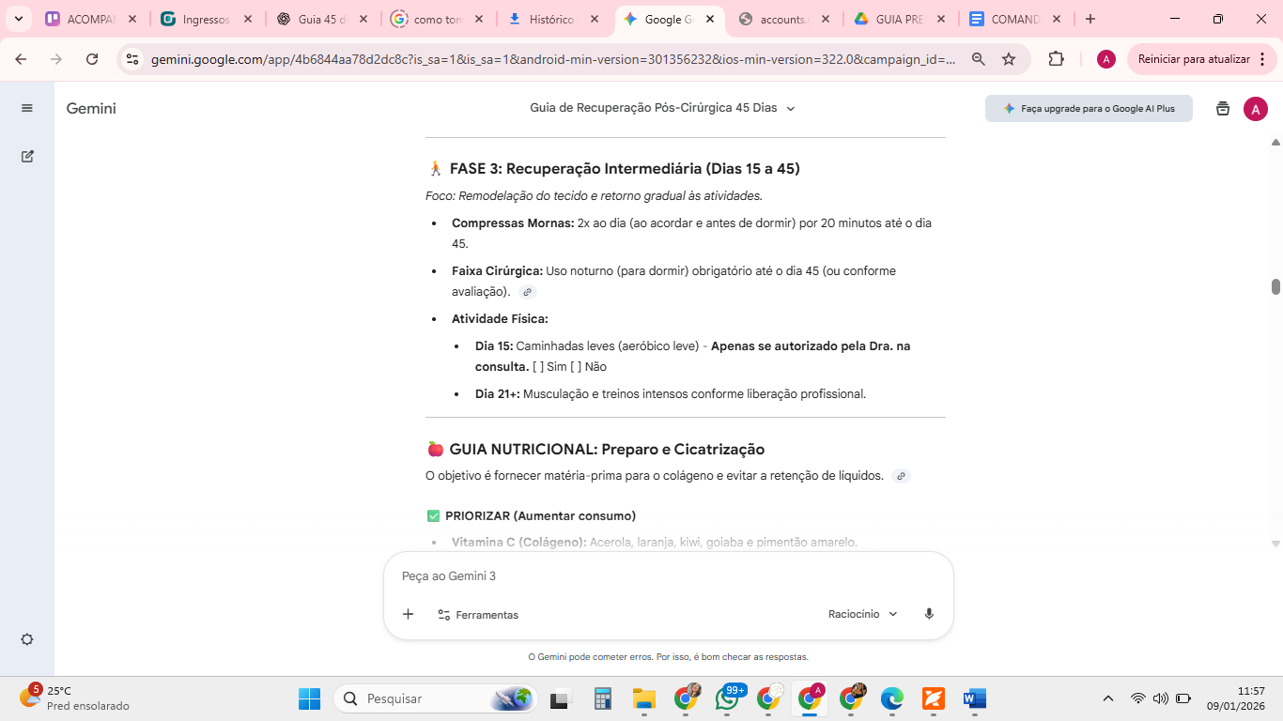
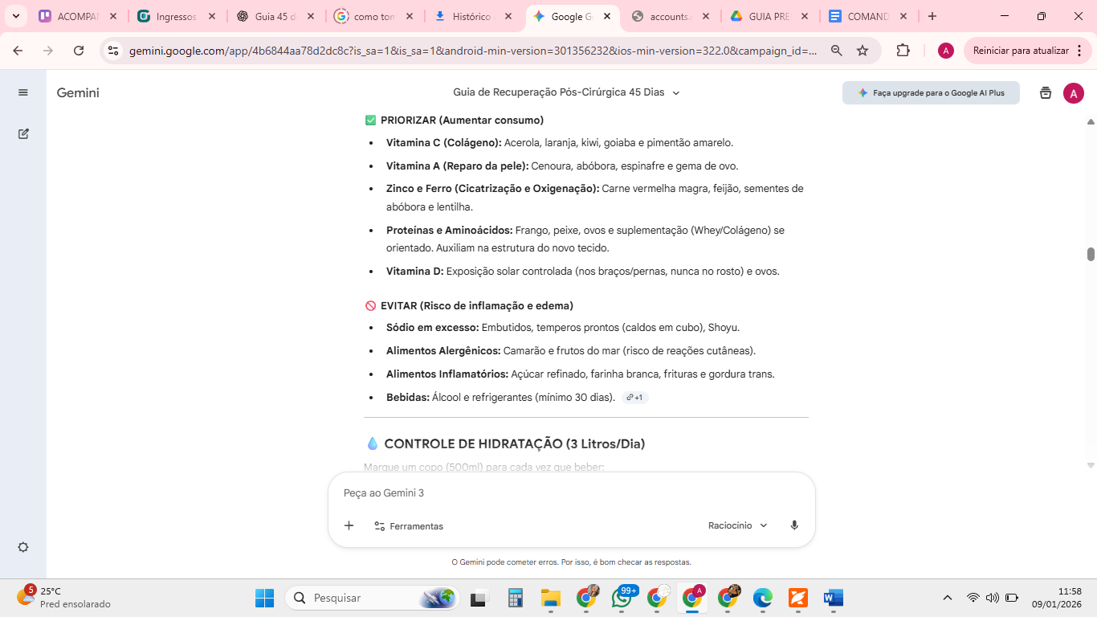

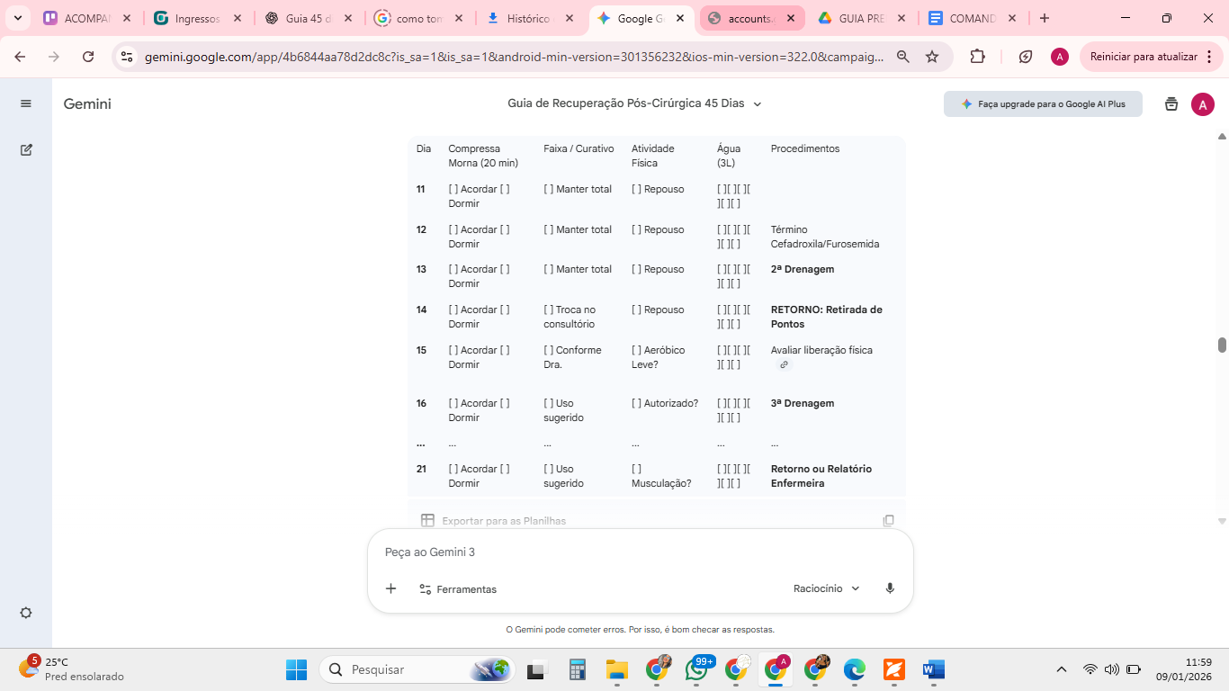

orientaçoes extras:
BREVE EXPLICAÇÃO SOBRE O PROCESSO DAS CICATRIZES PARA ACALMAR O PACIENTE
